
МИНОБРНАУКИ РОССИИ

Федеральное государственное бюджетное образовательное учреждение

высшего профессионального образования

"Московский государственный технический университет радиотехники,

электроники и автоматики"

МГТУ МИРЭА

Факультет информационных технологий (ИТ)
Кафедра информатики и информационных систем (ИИС)

КУРСОВАЯ РАБОТА
по дисциплине
«ОБЪЕКТНО-ОРИЕНТИРОВАНОЕ ПРОГРАММИРОВАНИЕ»

Тема курсовой работы «Компьютерная модель переводчика на базе открытого интерфейса социальной сети «Вконтакте» »

Вариант № 131235
Студент группы ИСБО-1-13 | Дмитриев И.С.
Руководитель курсовой работы | Хлебников А.А.
Рецензент | Хлебников А.А.

Работа представлена к защите | «__»_______201___ г.
«Допущен к защите» | «__»_______201___ г.

Москва 2015
МИНОБРНАУКИ РОССИИ

Федеральное государственное бюджетное образовательное учреждение

высшего профессионального образования

"Московский государственный технический университет радиотехники,

электроники и автоматики"

МГТУ МИРЭА

Факультет информационных технологий (ИТ)
Кафедра информатики и информационных систем (ИИС)

Утверждаю
Заведующий
кафедрой______________
«____» __________201___ г.
ЗАДАНИЕ
на выполнение курсовой работы
по дисциплине «ОБЪЕКТНО-ОРИЕНТИРОВАННОЕ ПРОГРАММИРОВАНИЕ»
- Тема «Компьютерная модель переводчика на базе открытого интерфейса социальной сети «Вконтакте» »
- Исходные данные:
JDK 1.8
Документация API «Вконтакте»
Документация Yandex API
Сторонние библиотеки: Guava, Okhttp, Gson и др.
Описание структуры сторонних ресурсов.
Перечень вопросов, подлежащих разработке:
Разработать модуль расширения на базе Java Extensible Applications;
Разработать окружение тестирования;
Разработать классы для реализации функционала приложения;
Разработать модуль работы с Yandex API;

4. Срок представления к защите курсовой работы: до « » ________ 2015 г.
Задание на курсовую  работу выдал | «___»__________ 2015г. |  | Хлебников А.А.
Задание на курсовую  работу получил | «___»__________ 2015г. |  | Дмитриев И.С.

ОТЗЫВ
на курсовой проект студента группы ИСБО-1-13 Дмитриева И.С.
по дисциплине «Объектно-ориентированное программирование» на тему
«Создание программного обеспечения для перевода текста и слов на базе открытого интерфейса социальной сети»
(вариант № 131235)

УДК 004
ББК 32.97
Д53

Рецензент: Хлебников А.А.

Дмитриев И.С. Курсовая работа по дисциплине «Объектно-ориентированное программирование» на тему: создание программного обеспечения для перевода текста или слова на базе открытого интерфейса социальной сети.
/руководитель Хлебников А.А. / М.: МИРЭА, 2015.

Курсовая работа включает в себя описание разрабатываемой программы, задачей которой является перевод слов, фраз или текста, описание теоретической части и перечень вопросов к разработке.

Course work includes a description of the developed program, which task is the translation of words, phrases, or text description of a theoretical part and a list of questions to develop.

©Дмитриев И.С., 2015

©Dmitriev I.S., 2015

В курсовой работе помимо общепринятых применяются следующие сокращения и ключевые слова:
Id – идентификационный номер пользователя
Maven – фреймворк для автоматизации сборки.
API - набор готовых классов, процедур, функций, структур и констант, предоставляемых приложением (библиотекой, сервисом) для использования во внешних программных продуктах. Используется программистами при написании всевозможных приложений.
OSI - базовая эталонная модель взаимодействия открытых систем, сокр. ЭМВОС; 1978 год) — сетевая модель стека сетевых протоколов OSI/ISO
HTML (от англ. HyperText Markup Language — «язык гипертекстовой разметки») — стандартный язык разметки документов во Всемирной паутине.
HTTP (англ. HyperText Transfer Protocol — «протокол передачи гипертекста») — протокол прикладного уровня передачи данных
HTTPS - (аббр. от англ. HyperText Transfer Protocol Secure) — расширение протокола HTTP, поддерживающее шифрование.
FTP (англ. File Transfer Protocol — протокол передачи файлов) — стандартный протокол, предназначенный для передачи файлов по TCP-сетям
JSON — текстовый формат обмена данными, основанный на JavaScript
Парсинг - Синтаксический анализ.
ICMP (англ. Internet Control Message Protocol — протокол межсетевых управляющих сообщений) — сетевой протокол, входящий в стек протоколов TCP/IP
SOAP (от англ. Simple Object Access Protocol — простой протокол доступа к объектам;
SSL (англ. secure sockets layer — уровень защищённых сокетов) — криптографический протокол, который подразумевает более безопасную связь
TLS (англ. Transport Layer Security — безопасность транспортного уровня)
WebDAV (Web Distributed Authoring and Versioning) или просто DAV — набор расширений и дополнений к протоколу HTTP
XML (англ. eXtensible Markup Language — расширяемый язык разметки
Baidu — китайская компания, предоставляющая веб-сервисы, основным из которых является поисковая система с таким же названием — лидер среди китайских поисковых систем.
PROMT (от PROject MT — проект машинного перевода) — российская компания, разработчик систем машинного перевода.
Веб-служба, веб-сервис (англ. web service) — идентифицируемая веб-адресом программная система со стандартизированными интерфейсами.
JSONP или «JSON with padding» (JSON с набивкой) — это дополнение к базовому формату JSON.
Apache Maven — фреймворк для автоматизации сборки проектов на основе описания их структуры в файлах на языке POM (англ. Project Object Model), являющемся подмножеством XML.

Реферат

В ходе курсовой работы будет выполнено проектирование программы, поэтапно, по предложенному заданию, так же будет создан интерфейс для взаимодействия пользователя с программой.
Курсовая работа выполнена в традиционной форме, включающей : введение, основную часть, заключение, список использованных источников и приложение.

Цель и задачи работы были сформулированы основываясь на исходные данные, и отображены во введении.
Основная часть содержит документации, основы функционирования, вопросы поставленные при разработке, принцип взаимодействия со сторонними ресурсами.
Заключительная часть содержит подведенный итог, и оценку достигнутых результатов.

Article summary

In course work will be completed in a phased program design, according to the proposed task, will be developed to interface with the user.
A thesis paper has traditional structure and includes introduction, main part, conclusion, list of references and Appendix.
In the Introduction, on the basis of the analysis of data are formulated the purpose and objectives of work.
In the informative part of the explanatory note provides the theoretical basis of the functionalities used in the design, as well as a list of questions to develop and example.
In the final part of the explanatory note the estimation of correspondence of the results achieved objectives of the work.

Оглавление

Введение 8
Теоретические основы 9
API 10
Подключаемые библиотеки 11
JSON 12
Яндекс Переводчик 13
Перечень вопросов к реализации 17
Реализация 17
Пример работы программы 19
Заключение 19
Список используемых источников 20

Введение
Основываясь на исходных данных была сформулирована цель курсовой работы.

Целью является разработка программного обеспечения для перевода слов, фраз, текста на базе открытого интерфейса социальной сети. Были поставлены следующие задачи:
- Изучение библиотек
- Изучение работы "Яндекс.переводчик"
- Анализ возможных решений
- Реализация Задачи курсовой работы

Теоретические основы
Бот - это программа, автоматически выполняющая какое-то действие на компьютере (в основном в сети Интернет) вместо человека, имитирующая действие человека. Боты предназначаются для выполнения работы, однообразной и повторяемой, с максимально возможной скоростью.
Целью курсовой работы является создание бота работающего в сети интернет, из этого следует что он пользуется набором сетевых протоколов таких как TCP/IP, HTTP, FTP и другие.
Протокол IP находится на межсетевом уровне стека протоколов TCP/IP. Функции протокола IP определены в стандарте RFC-791 следующим образом: “Протокол IP обеспечивает передачу блоков данных, называемых дейтаграммами, от отправителя к получателям, где отправители и получатели являются компьютерами, идентифицируемыми адресами фиксированной длины (IP-адресами). Протокол IP обеспечивает при необходимости также фрагментацию и сборку дейтаграмм для передачи данных через сети с малым размером пакетов”.

Протокол IP является ненадежным протоколом без установления соединения. Это означает, что протокол IP не подтверждает доставку данных, не контролирует целостность полученных данных и не производит операцию квитирования (handshaking) - обмена служебными сообщениями, подтверждающими установку соединения с узлом назначения и его готовность к приему данных. Протокол IP обрабатывает каждую дейтаграмму как независимую единицу, не имеющую связи ни с какими другими дейтаграммами в Интернет. После того, как дейтаграмма отправляется в сеть, ее дальнейшая судьба никак не контролируется отправителем (на уровне протокола IP). Если дейтаграмма не может быть доставлена, она уничтожается. Узел, уничтоживший дейтаграмму, может оправить по обратному адресу ICMP-сообщение о причине сбоя.
(ip протокол, http://kunegin.narod.ru/)

HTTP — широко распространённый протокол передачи данных, изначально предназначенный для передачи гипертекстовых документов (то есть документов, которые могут содержать ссылки, позволяющие организовать переход к другим документам).
Аббревиатура HTTP расшифровывается как HyperText Transfer Protocol, «протокол передачи гипертекста». В соответствии со спецификацией OSI, HTTP является протоколом прикладного (верхнего, 7-го) уровня. Актуальная на данный момент версия протокола, HTTP 1.1, описана в спецификации RFC 2616. Протокол HTTP предполагает использование клиент-серверной структуры передачи данных. Клиентское приложение формирует запрос и отправляет его на сервер, после чего серверное программное обеспечение обрабатывает данный запрос, формирует ответ и передаёт его обратно клиенту. После этого клиентское приложение может продолжить отправлять другие запросы, которые будут обработаны аналогичным образом.
Задача, которая традиционно решается с помощью протокола HTTP — обмен данными между пользовательским приложением, осуществляющим доступ к веб-ресурсам (обычно это веб-браузер) и веб-сервером. На данный момент именно благодаря протоколу HTTP обеспечивается работа Всемирной паутины.Также HTTP часто используется как протокол передачи информации для других протоколов прикладного уровня, таких как SOAP, XML-RPC и WebDAV. В таком случае говорят, что протокол HTTP используется как «транспорт». API многих программных продуктов также подразумевает использование HTTP для передачи данных — сами данные при этом могут иметь любой формат, например, XML или JSON.
Как правило, передача данных по протоколу HTTP осуществляется через TCP/IP-соединения. Серверное программное обеспечение при этом обычно использует TCP-порт 80 (и, если порт не указан явно, то обычно клиентское программное обеспечение по умолчанию использует именно 80-й порт для открываемых HTTP-соединений), хотя может использовать и любой другой. (HTTP протокол, http://habrahabr.ru/)

HTTPS (аббр. от англ. HyperText Transfer Protocol Secure) — расширение протокола HTTP, поддерживающее шифрование. Данные, передаваемые по протоколу HTTPS, «упаковываются» в криптографический протокол SSL или TLS. В отличие от HTTP, для HTTPS по умолчанию используется TCP-порт 443.( HTTP протокол, ru.wikipedia.org)

TCP/IP — набор сетевых протоколов передачи данных, используемых в сетях, включая сеть Интернет. Название TCP/IP происходит из двух наиважнейших протоколов семейства — Transmission control protocol (TCP) и Internet Protocol (IP), которые были разработаны и описаны первыми в данном стандарте.

Протоколы работают друг с другом в стеке — это означает, что протокол, располагающийся на уровне выше, работает «поверх» нижнего, используя механизмы инкапсуляции. Например, протокол TCP работает поверх протокола IP.

Стек протоколов TCP/IP включает в себя четыре уровня:

- прикладной уровень (application layer),
- транспортный уровень (transport layer),
- сетевой уровень (Internet layer),
- канальный уровень (link layer).

Протоколы этих уровней полностью реализуют функциональные возможности модели OSI. На стеке протоколов TCP/IP построено всё взаимодействие пользователей в IP-сетях. Стек является независимым от физической среды передачи данных.
(TCP/IP, ru.wikipedia.org)

API

API (интерфейс программирования приложений, интерфейс прикладного программирования)— набор готовых классов, процедур, функций, структур и констант, предоставляемых приложением (библиотекой, сервисом) для использования во внешних программных продуктах. Используется программистами при написании всевозможных приложений. (API , ru.wikipedia.org)

Целью Курсовой работы является создание бота-переводчика для работы в социальной сети "Вконтакте". Для достижения цели будет использоваться API переводчика Яндекса. Который находится в свободном доступе. Для начала работы с ним, необходимо иметь почтовый ящик, зарегистрированный на сервисе Яндекса, а так же получить бесплатный ключ доступа.

Для доступа к API Переводчика по HTTPS предлагаются XML-, JSON- (JSONP-) интерфейсы. Все интерфейсы обеспечивают одинаковую функциональность и используют одни и те же входные параметры.

XML-интерфейс возвращает ответ в виде XML-документа, JSON-интерфейс вместо XML-элементов возвращает JavaScript-объекты с теми же именами и семантикой. JSONP-интерфейс возвращает те же самые JavaScript-объекты, обернутые в callback-функцию с заданным именем. (Описание API, tech.yandex.ru)

API Вконтакте это целый комплекс разнообразных готовых функций, готовых классов, констант и т.д., которые можно использовать в сторонних приложениях. API ВКонтакте постоянно дорабатывается и сегодня это – уже полнофункциональный набор дополнений, позволяющий создать любое приложение. Все это позволит упростить работу. Существует огромное множество методов по работе с сообщениями, фотографиями, списком друзей и т.д. В данной работе будет реализована работа с сообщениями.(что такое API Вконтакте, http://vkontaktez.ru/)

GET – запрос на получение , DELETE – запрос на удаления, SEARCH – поиск ( например по сообщениям) , EDIT – запрос на редактирование, CREATE – запрос на создание ( напрмер комментария ). Например метод mesages.send - посылающий сообщение аккаунту по его id.

Для снижения нагрузок с основных серверов используется LongPoll. Что позволяет пользователям не подключаться напрямую к основным серверам, а находится на удержании и лишь в случае какого-либо события, отправляется запрос на один из основных серверов. Наше программное обеспечение использует LongPoll, другими словами интернет-бот подключается не к основному серверу, а в случае какого-либо события уже будет сформирован запрос на основной сервер для сбора данных.

Подключаемые библиотеки
Библиотека в программировании — это файл или набор файлов, содержащих подпрограммы, функции, которые используются для разработки программного обеспечения. Разные языки программирования имеют свой набор библиотек. Для разработки больших и сложных программ может потребоваться подключение библиотек, подключение библиотеки позволит избавиться от решения некоторых простых задач.

В Java имеется стандартная библиотека. Благодаря которой разработка программ происходит быстрее, и в конце занимает меньше места. Так как стандартная библиотека Java обладает набором стандартных алгоритмов, и наиболее применимых типов данных, которые изначально содержатся в языке. Это весомое преимущество. Стандартная библиотека Java растет от версии к версии, и на данный момент охватывает огромное количество возможных областей применения.

Например:

Библиотека классов java.util
Библиотека классов java.util очень полезна при составлении приложений, потому что в ней имеются классы для создания таких структур, как динамические массивы, стеки и словари. Есть классы для работы с генератором псевдослучайных чисел, для разбора строк на составляющие элементы (токены), для работы с календарной датой и временем.

Библиотека классов java.io
В библиотеке классов java.io собраны классы, имеющие отношение к вводу и выводу данных через потоки. Заметим, что с использованием этих классов можно работать не только с потоками байт, но также и с потоками данных других типов, например числами int или текстовыми строками. (подключаемые библиотеки, http://www.helloworld.ru)

Библиотека GSON была разработана программистами Google. Gson - это Java библиотека, которая может быть использована для преобразования Java объектов в представление JSON, а так же для обратного преобразования JSON в объекты Java. Gson может работать с произвольными объектами Java, включая объекты к исходным кодам которых вы не имеете доступа.

Основные цели Gson библиотеки:

- простота использования, методы toJson() и fromJson() для преобразования Java объектов в JSON и обратно;

- работа с уже существующими немодифицируемыми объектами, доступ к исходным кодам которых ограничен;

- широкая поддержка Java Generics

- представление данных в виде ваших собственных объектов;

- поддержка произвольно сложных объектов (с глубокой иерархией наследования и с широким использованием общих типов)

JSON
JSON — текстовый формат обмена данными, основанный на JavaScript и обычно используемый именно с этим языком. Как и многие другие текстовые форматы, JSON легко читается людьми. Формат JSON был разработан Дугласом Крокфордом (что такое JSON, ru.wikipedia.org)

JSON-текст представляет собой (в закодированном виде) одну из двух структур:
- Набор пар ключ-значение
- Упорядоченный набор значений

Это универсальные структуры данных: как правило, любой современный язык программирования поддерживает их в той или иной форме. Они легли в основу JSON, так как он используется для обмена данными между различными языками программирования.

В качестве значений в JSON используются структуры:
- Объект — это неупорядоченное множество пар ключ:значение, заключённое в фигурные скобки «{ }». Ключ описывается строкой, между ним и значением стоит символ «:». Пары ключ-значение отделяются друг от друга запятыми.
- Массив (одномерный) — это упорядоченное множество значений. Массив заключается в квадратные скобки «[ ]». Значения разделяются запятыми.
- Значение может быть строкой в двойных кавычках, числом, объектом, массивом, одним из литералов: true, false или null. Т.о. структуры могут быть вложены друг в друга.
- Строка — это упорядоченное множество из нуля или более символов юникода, заключенное в двойные кавычки. Символы могут быть указаны с использованием escape-последовательностей, начинающихся с обратной косой черты «\».
(структура JSON, ru.wikipedia.org)

При обращении к Переводчику Яндекса Ответ будет возвращаться в формате JSON. Если задан параметр callback, JSON-объект оборачивается в функцию, с названием, соответствующем значению этого параметра (JSONP).

JSON достаточно прост в обработке, что является неоспоримым преимуществом, зная нужный ключ можно получить нужную информацию, путем парсинга.

Яндекс Переводчик

Поисковая система Яndex-Web была представлена широкой публике 23 сентября 1997 года на выставке SofTool. Первая рабочая версия поискового приложения под названием «Яndex» появилась в 1993 году, тогда оно представляло собой инструмент для поиска информации в рамках одного веб-сайта. Программа была создана основанной в 1988 году компанией CompTeck.

На сегодня «Яндекс» — крупнейшая в Европе интернет-компания с капитализацией 10 млрд долларов (на 2013 год). Поисковая система « Яндекс Поиск» по состоянию на начало 2013 года является четвёртой в мире с 4,84 млрд поисковых запросов и второй неанглоязычной после китайской Baidu.

В 2011 году Открылись сервисы «Яндекс.Перевод», « Яндекс Такси», мобильный сервис поиска по приложениям (apps.yandex.ru), « Яндекс.Карты » научились строить маршруты проезда на общественном транспорте и автомобильные маршруты. (Яндекс, ru.wikipedia.org)

Яндекс.Переводчик (ранее — Яндекс.Перевод) — веб-сервис компании Яндекс, предназначенный для перевода части текста или веб-страницы на другой язык.
В службе используется самообучаемый алгоритм статистического машинного перевода, разработанный специалистами компании. Система строит свои словари соответствий на основе анализа миллионов переведённых текстов. Текст для перевода компьютер вначале сравнивает с базой слов, затем с базой моделей языка, стараясь определить смысл выражения в контексте.

Нужно отметить, что функция перевода полученных в результатах поиска страниц (по кнопке «Перевод») появилась ещё в 2009 году и осуществлялась на основе технологий PROMT.

Встроен в Русскую Википедию (перевод с английского на русский).
Кроме того, переводчик встроен в Яндекс Браузер и автоматически предлагает перевести текст на иностранном языке.

Сразу после запуска переводчика в режиме бета-тестирования весной 2011 года были доступны только три языка — английский.перевод и украинский, с ограничением в 10 тыс. символов.

По состоянию на сентябрь 2015 года доступен перевод для 64 языков:
Направление перевода определяется автоматически. Возможны перевод отдельных слов, целых текстов и отдельных интернет-страниц (по ссылке). При ручном вводе текста система сама предлагает подсказки во всплывающем окне. Есть возможность двухоконного просмотра перевода и оригинала для веб-страниц. Помимо собственно машинного перевода, доступен и полный англо-русский и русско-английский словарь.
(Яндекс.Переводчик, ru.wikipedia.org)

Система машинного перевода позволяет переводить отдельные слова, целые тексты и веб-страницы. Она существует в виде веб-сервиса, мобильного приложения, а также работает в других продуктах Яндекса, например, в Браузере помогает переводить веб-страницы.

От других немногочисленных подобных сервисов Яндекс.Перевод отличается автословарем. Технология, разработанная командой лингвистов и программистов Яндекса, объединяет современные статистические подходы машинного перевода и традиционные лингвистические инструменты.

Машинный перевод Яндекса основан на статистическом подходе. Чтобы выучить язык, система сравнивает сотни тысяч параллельных текстов, переводящих друг друга «по предложениям». Она содержит два фундаментальных блока: модель перевода и модель языка.

Модель перевода строит граф, содержащий все возможные варианты перевода предложения. Модель языка выбирает лучший вариант перевода с точки зрения оптимальной сочетаемости слов в натуральном языке.

Обучается модель перевода на больших корпусах параллельных текстов. Языковая модель строится из больших корпусов текстов на одном языке и содержит все его наиболее употребимые n-словные сочетания. N может быть от 1 до 7 (обычно 5).

Для автоматической оценки качества машинного перевода Яндекс использует метрику BLEU — она определяет процент n-грамм (n<=4), совпавших в машинном переводе и эталонном переводе предложения. Вручную обычно оценивают по 5-балльной шкале два показателя: передача смысла (Adequacy) и гладкость речи (Fluency).
API бесплатно переводит до 10 миллионов символов в месяц и не более 1 миллиона символов в сутки. При достижении этих лимитов перевод автоматически прекращается. Для большего объема текстов нужно перейти на платную версию Яндекс.Переводчика и заключить лицензионный договор
(документация Яндекс.Переводчик, tech.yandex.ru)

Синтаксис запроса для перевода:

https://translate.yandex.net/api/v1.5/tr.json/getLangs ? key=<API-ключ>
& [ui=<код языка>]
& [callback=<имя callback-функции>]

KEY - API-ключ. Выдается бесплатно.
UI - Если задан, ответ будет дополнен расшифровкой кодов языков. Названия языков будут выведены на языке, код которого соответствует этому параметру. Возможные значения: ru, en, uk, be, ...
CALLBACK - Имя функции обратного вызова. Используется в том случае, когда необходимо получить JSONP-ответ.
(Синтаксис запроса, tech.yandex.ru)

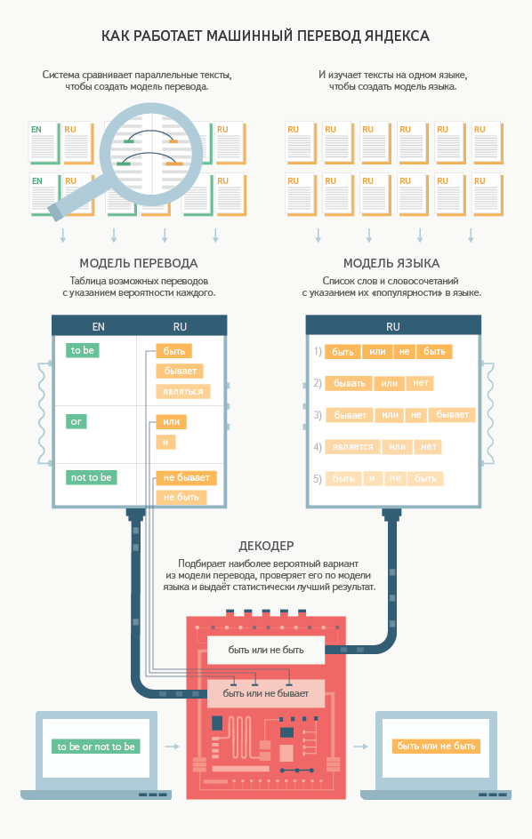
Рис.1 (Пример работы Переводчика Яндекса)

Перечень вопросов к реализации
Работа будет реализована в виде maven-проекта, с подключаемыми модулями. «Coursej» будет основным модулем, в нем будут реализованы такие функции как:

- Подключение к серверу «Вконтакте», аутенфикация программы с помощью созданного приложения на стороне сервера.
- Работа c API.

Целью курсовой работы является создание переводчика, поэтому в моем модуле будет реализована следующая логика.

- Парсинг полученного сообщения ( анализ сообщения )
- Отправка запроса к "Яндекс.Переводчик", обработка ответа от Яндекса
- Отправка пользователю конечного результата

- Для начала необходимо создать основной класс, наследуемый от сервиса ServiceBotsExtension
- Затем Создаются классы, отвечающие за обработку входящего сообщения, и отвечающие за отправку Яндексу информации необходимой, для корректного перевода.
- Обработка запроса пользователя происходит в специальном классе, который анализирует входящие данные. В частности данный класс отвечает за определение языка на который надо перевести, я зыка с которого надо перевести, а также определяет сам текст, который требуется перевести. В зависимости от даных полученных этим классом определяется дальнейшая работа программы.
- Отправка запроса Яндексу происходит в отдельном классе, в этом же классе происходит получение ответа и его обработка.
- Затем основной класс формирует исходящее сообщение и отправляет его пользователю.

Реализация

- В классе VkTranslator, используется событие eventMessageReceive, данное событие вынесено в отдельный метод, в котором проверяются условия сообщения, и если сообщение соответствует минимальным требованиям, происходит обращение к другим классом, и обработка сообщения. Так же в данном классе присутствую обработчики исключений, отлавливающие ошибки связанные с некорректным вводом, что позволит программе продолжить свою работу даже при вводе неверных данных

- Класс Parser производит обработку сообщения, он должен парсить текст получать из него языки, (с которого и на который, а так же сам текст) и после этого возвращать их.

- Класс Translator содержит один единственный конструктор и один статичный метод. Private конструктор служит для исключения возможности инстанциирования, так как java при обращении к методу класса создает public конструктор, во избежание этого создан private конструктор. Для работы с яндекс переводчиком создается объект класса URL , что позволит работать с ресурсами, заданными своими адресами URL.

Создается объект Класса HttpsURLConnection являющегося подклассом класса URLConnection и обеспечивающего поддержку соединений по протоколу HTTPS. Используя данные классы можно сформировать Исходящий поток, который передаст Яндексу данные, используются DataOutputStream и InputStream, реализующие ввод и вывод данных. На входе программа получает файл типа Json, Происходит его обработка с помощью библиотеки Gsop от google, и в конце разработанный метод возвращает лишь Строку содержащую переведенный текст.

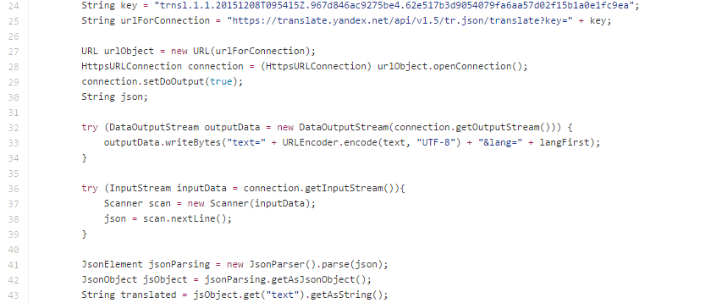
Рис.2 Логика обращения к «Яндекс.Переводчик»

Пример работы программы
Результатом работы программы является переведенный текст, слово или фраза.

Для получения справки пользователь может отправить сообщение help. В ответ на которое придет краткое справочное сообщение содержащее основные команды для работы с приложением.

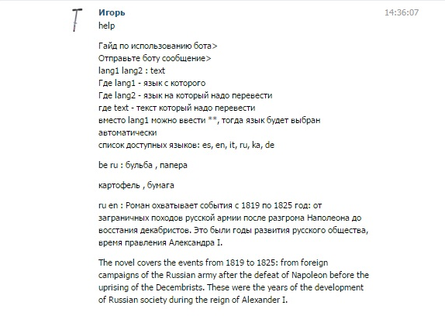
рис.3 результат работы программы.

Программа умеет обрабатывать запросы типа "lang1 lang2 : text" где в качестве lang1.
Так же существует возможность автоопределения языка, тогда пользователь может вместо lang1 ввести ** , Яндекс автоматически определит язык и осуществит перевод.

Заключение

Цель курсовой работы была достигнута, было разработано программное обеспечение, соответствующее исходным требованиям. Была осуществлена работа с Apache-maven, API, а так же использованы сторонние.

Приложение выполняет поставленную задачу : осуществляет перевод текста, фраз, слов.

Список используемых источников
- IP протокол
URL: http://kunegin.narod.ru/ref1/net_prot/ipprot.htm
(дата обращения 16.12.2015)

- API
URL: https://ru.wikipedia.org/wiki/API
(дата обращения 17.12.2015)

- HTTP протокол
URL: http://habrahabr.ru/post/215117/
(дата обращения 17.12.2015)

- HTTPS протокол
URL: https://ru.wikipedia.org/wiki/HTTPS
(дата обращения 17.12.2015)

- TCP/IP
URL: https://ru.wikipedia.org/wiki/TCP/IP
(дата обращения 18.12.2015)

- структура JSON
URL: https://ru.wikipedia.org/wiki/JSON
(дата обращения 18.12.2015)

- документация «Яндекс.Переводчик»
URL: https://tech.yandex.ru/translate/
(дата обращения 18.12.2015)

- История Яндекс.Переводчик
URL:https://ru.wikipedia.org/wiki/%D0%AF%D0%BD%D0%B4%D0%B5%D0%BA% D1%81.%D0%9F%D0%B5%D1%80%D0%B5%D0%B2%D0%BE%D0%B4%D1%87 %D0%B8%D0%BA
(дата обращения 18.12.2015)

- Что такое API Вконтакте
URL: http://vkontaktez.ru/chastye-voprosy/chto-takoe-api-vkontakte-i-zachem-ono-nuzhno/
(дата обращения 18.12.2015)

- Протокол IP
URL: http://life-prog.ru/view_shpargalkiCompStroi.php?id=62
(дата обращения 18.12.2015)

- Подключаемые библиотеки Классов Java
URL: http://www.helloworld.ru/texts/comp/lang/java/java5/vol1/ch5.html
(дата обращения 18.12.2015)

